山西寿阳光伏发电应用领跑基地2017年项目竞争优选公告
根据《国家能源局 关于推进光伏发电“领跑者”计划实施和2017年领跑基地建设有关要求的通知》(国能发新能〔2017〕54号)、《国家能源局 关于公布2017年光伏发电领跑基地名单及落实有关要求的通知》(国能发新能〔2017〕76号)、《国家能源局 关于2017年光伏发电领跑基地建设有关事项的通知》(国能发新能〔2017〕88号)和《寿阳光伏发电应用领跑基地2017年竞争优选工作方案》等文件，水电水利规划设计总院组织进行竞争优选。本次优选工作遵循公开、公平、公正和诚实信用的原则，欢迎合格的企业前来申报。
本优选公告及相关信息在寿阳县人民政府网站发布，同时在水电水利规划设计总院网站发布。
一、基本情况
1 优选方：寿阳县人民政府
2 优选服务单位：水电水利规划设计总院
3 优选项目编号：SYJD-YY17-01 ～ SYJD-YY17-05
4 建设地点：山西省寿阳县
5 项目简介
为认真贯彻落实习近平总书记视察山西重要讲话精神和山西省委争当全国能源革命排头兵要求，支持山西省资源枯竭型城市的经济能源转型发展，推动装备制造业发展壮大，促进光伏产业技术进步和成本下降，打赢脱贫攻坚战役，充分发挥我县太阳能资源优势，进一步优化能源结构，按照国家能源局关于光伏发电应用领跑基地有关文件要求，在我县建设寿阳光伏发电应用领跑基地，本基地建设容量为500MW，各项目应于2018年6月30日前开工建设，2018年12月31日前全部容量建成并网。
本期寿阳光伏发电应用领跑基地共5个单体项目，各项目规模均为100MW，场址范围涉及寿阳县松塔镇、景尚乡、羊头崖乡、上湖乡、西洛镇等乡镇。
基地各项目详细情况见下表：
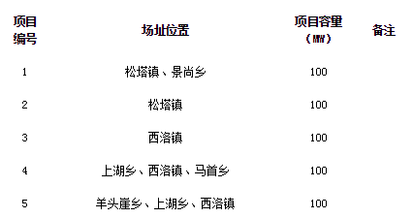
6 优选内容：本次对基地内5个单体项目分别进行公开竞争优选。
二、申报企业资格要求
7 集团公司或获得集团授权的子公司方可申报(一个集团只能有一个投资主体参与单个项目的申报。子公司申报的，子公司绝对控股方应为集团公司);采用合资公司或联合投资人方式申报的，参与方总数不超过2家，并明确双方权益比例，同时需有绝对控股方(资金、业绩按权益考核)，联合投资人入选后按申报权益比例注册合资公司，合资比例不得调整。
8 申报企业总资产50亿元及以上，净资产10亿元以上。
9 截止至2017年12月31日，投资企业持有已并网运行的光伏电站容量不低于400MW。
10 申报企业承诺在寿阳县成立全资项目公司作为项目开发建设主体。
11 申报企业必须保证所申报电价比当地光伏发电标杆上网电价至少低12%。
12 申报企业必须承诺选用达到领跑技术指标的光伏产品，企业采用的多晶硅电池组件和单晶硅电池组件的光电转换效率应分别达到17%和17.8%以上，硅基、铜铟镓硒、碲化镉及其他薄膜电池组件的光电转换效率原则上参照晶硅电池组件效率提高幅度相应提高，各类光伏电池组件的衰减率指标要求保持不变。
13 申报企业无不诚信行为，2014年1月1日至今无高价转卖(0.3元/W以上)光伏前期项目行为。
14 同一项目、同一主体勘察设计单位只能服务一个企业竞争主体。
15 申报企业应承诺项目整个建设经营期不得进行变更和转让。
16 申报企业应按国家相关法律法规要求，分阶段向寿阳县基地办支付申报阶段的保证金500万元，建设期履约保证金3000万元和质量保证金1500万元。
17 申报企业应承诺按照国家对应用领跑基地建设要求做好项目建设、验收和运行工作。
18 申报企业应承诺配合国家可再生能源信息管理中心做好运行监测，及时报送数据。
19 申报企业应承诺遵循统一建设光伏基地监测平台数据中心等有关设施的规定，接受建设成果，按照基地统一技术要求开展建设、管理、运行、评估，并按项目容量均摊费用。
三、时间及地点安排
20 企业报名和申领优选文件时间：2018年2月12日至2018年2月16日，每日上午9:00至11:00，下午2:00至5:00。
21 企业报名和申领优选文件地点：北京西城区六铺炕北小街2号水电水利规划设计总院3楼会议室。
22 申报企业资料文件递交时间：2018年3月15日上午。
23 申报企业资料文件递交具体信息：将于2018年3月13日17:00前告知所有资料申领人资料递交具体信息(通过申领优选文件时登记的电子邮箱与手机)，并通过寿阳县人民政府网站和水电水利规划设计总院网站进行公告。
四、注意事项
24 竞争优选文件申领要求：申领人员需携带本人身份证、申报企业的授权委托书(加盖公章)、申报企业信息表(见附件，加盖公章并提供可编辑电子版)、资料申领银行转账回执单复印件(加盖公章并在转账附言中标出申领项目编号，申领费用为人民币500元/项目，一经申领概不退还)。
25 优选服务单位银行账户信息
开户名称：水电水利规划设计总院
开户行：工商银行六铺炕支行
账 号：0200022309014417803
五、其它
26 竞争优选代理单位联系人：李翔。
27 联系电话：010-51973144。
28 联系邮箱：PV_base_Creei_SY@126.com。
附件：
申报企业信息表
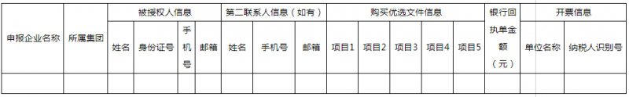
备注：1、本表提交时需加盖单位公章，并提供可编辑电子表。
2、如购买基地内多个项目优选文件，在对应项目下分别填写数字“1”。
3、如需开具发票(仅提供增值税普通发票)，请填写开票信息。递交申报资料时现场领取发票。

